**boekverslag**

Naam:

Klas:

**Algemene gegevens.**

Titel: Schuld

auteur: Mel Wallis de Vries

Genre: jeugdthriller

Uitgeverij: De Fontein Jeugd

**Inhoud.**

**Samenvatting:**

* *De belangrijkste gebeurtenissen noteren in maximaal 20 regels.*

Op een school pleegt een meisje Leila zelfmoord. Kort hierna plegen nog 2 andere meisjes zelfmoord. Er wordt hierin geen overeenkomst gezien, totdat Tess een briefje krijgt waarin staat: “jij bent de volgende…” Tess denkt dat dit te maken heeft met de zelfmoord van de 3 meisjes. Ze denkt dit ook omdat alle meisjes die zelfmoord pleegden blond haar en blauwe ogen hadden, en Tess heeft dit ook. Daarom gaat ze onderzoeken waarom er 3 keer achter elkaar zelfmoord is gepleegd en waarom ze nu gestalkt word. Het is een gevaarlijk onderzoek en hij lijkt bijna dodelijk af te lopen voor Tess.

**Hoofpersoon:**

* *Karakter*
* *Uiterlijk*
* *Is zij/hij veranderd tijdens het verhaal?*
* *Heeft zij/hij iets geleerd?*

De hoofdpersonen zijn Kate, Yara, Tess en de moordenaar (Michael).

***Kate:*** Kate is een behulpzaam, lief, impulsief en naïef meisje. Ze heeft schouderlang blond haar en blauwe ogen. Langzaam aan veranderd Kate in een meisje met veel angst en paniek. Gedurende het verhaal let Kate steeds beter op alles wat om haar heen gebeurd. Bijvoorbeeld als zij op de fiets zat naar school of als ze alleen thuis was. Hieraan kun je zien dat haar angst groeide.

***Yara:*** Yara is een nieuwsgierig, schichtig en erg op zichzelf meisje. Ze heeft schouderlang blond haar en blauwe ogen. Gedurende het verhaal wordt Yara steeds meer achterdochtiger.

***Tess:*** Tess heeft schouderlang blond haar en blauwe ogen. Gedurende het verhaal heeft ze veel leermomenten gehad. Ze heeft geleerd dat ze mensen niet te snel moet vertrouwen en dat ze beter moet letten op wat er om haar heen gebeurd.

***Michael:*** Michael is een gewelddadige jongen met een klein hartje, dat blijkt wel uit het verhaal. Hij heeft blond haar en sproeten in het gezicht. Hij was er kapot van dat zijn zus zelfmoord had gepleegd met gevolg dat hij van mening was dat degene die op de haatlijst van Leila stonden ook dood moesten.

**Bijpersonen.**

* *Wat is de relatie tussen deze personen?*

Luuk Staals – vriendje van Kate, ze hebben samen een liefdesrelatie.

Britt – vriendin van Kate, vindt het impulsieve gedrag van Kate niets.

Milou – vriendin van Kate, geeft steun aan Kate.

Finn – broer van Yara, pest Yara.

Romee – vriendin van Yara, hebben soms meningsverschillen.

Kevin – praat soms met Yara, Yara vindt hem raar.

Noa – vriendin Tess, raken bevriend op de hockeytraining.

Danique – vriendin Tess, raken bevriend op de hockeytraining.

Julia – vriendin van Tess, waren bevriend op Tess vorige school.

Amber – vriendin van Tess, waren bevriend op Tess vorige school.

Demi – vriendin van Tess, waren bevriend op Tess vorige school.

Quinty – vriendin van Tess, kennen elkaar via een chatsite.

**Door wiens ogen beleef je het verhaal?**

Dit verhaal beleef je vanuit 4 ooghoeken. Vanuit het oogpunt van de onbekende moordenaar wordt vertelt in de witte bladzijdes met rode letters, die komen in sommige stukken voor. Als Kate vertelt haar verhaal en ondertussen vertelt de onbekende moordenaar wat hij ook op dat moment doet. Telkens zie je een rode bladzijde met een naam dat wil zeggen dat diegene haar verhaal vertelt.

**Plaats.**

* *Waar speelt het verhaal zich af?*

Het verhaal speelt zich af op het Spinoza lyceum in Amsterdam en in Amsterdam zelf.

**Tijd.**

* *In welke tijd speelt het verhaal zich af?*
* *Hoe lang duurt het verhaal?*

Het verhaal speelt zin het heden af.

Het verhaal duurt 2 jaar. Eerst vertellen ze hun verhalen en dan komt er een tijdssprong van 1 jaar later.

**Hoe begint het boek?**

* *Met een inleiding*
* *Bij het begin van de gebeurtenissen*
* *Middenin de gebeurtenissen*

Het boek begint met een inleiding over de dood van Leila, en de reactie van de nog onbekende moordenaar.

De schrijver vertelt om de beurt de 4 verhaallijnen en de gebeurtenissen worden opgebouwd met spanning. Het zijn dan ook 4 verhaallijnen die door elkaar lopen.

Middenin een gebeurtenis heb ik vaak gedacht over hoe het verder zou lopen, wat ze zou gaan doen. Dit motiveert mij om verder te lezen.

**Probleem en afloop.**

* *Wat is het belangrijkste probleem?*
* *Hoe wordt het opgelost?*
* *Had je deze afloop verwacht?*

Het belangrijkst probleem in het boek is dat er zelfmoorden worden gepleegd, maar dat niemand door heeft dat er een moordenaar rond loopt.

Als Tess niet bij haar telefoon had kunnen komen om 1-1-2 te bellen had de moordenaar gewoon door kunnen gaan met het afmaken van zijn lijst.

Ik had deze afloop niet verwacht, ik dacht namelijk dat Tess ontrafelde wie de moordenaar was en dat hij dan opgepakt zou worden.

**Citeer een belangrijk fragment uit het boek.**

‘Ik wil zeggen dat het niet mijn schuld is, dat ik geen idee had dat ze zo ongelukkig was. Dat ik met mezelf overhooplag en op het laatste moment niet meer durfde, omdat ik bang was om zelf teleurgesteld te worden. Dat ik al weken probeer om contact met haar te krijgen zodat ik sorry kan zeggen. Dat ze zelf de beslissing heeft genomen om een einde aan haar leven te maken.

Maar ik kan het niet.

‘ik ga elke dag door een hel,’ zegt hij. ‘Soms ben ik jaloers op Leila. Omdat zij dit niet meer hoeft mee te maken.’

Michael slaat het schrift dicht en legt het terug op het bureau. ‘Dit is haar getuigenis. Kate, Yara, Danique, Noa, Tess… jullie staan allemaal in haar dagboek. En jullie zullen allemaal boeten voor wat jullie haar hebben aangedaan. En het was ook een heel handig naslagwerk voor mij. Leila had alles opgeschreven wat ze van jullie wist. Op welke school jullie zaten, waar jullie woonden, hoe jullie eruitzagen. Ze had zelfs een printje van jouw profielfoto in haar dagboek geplakt.’

* *Geef aan waarom je dit fragment gekozen hebt.*

Ik heb dit fragment gekozen omdat hier duidelijk word waarom Michael de haatlijst wilt vermoorden. Dit was waar ik heel het boek al benieuwd naar was en daarom vond ik het fascinerend om te lezen.

**verklaar de titel.**

De titel van het boek is: schuld

Het boek heet schuld omdat het groepjes meisjes de schuld dragen van de zelfmoord van Leila.

**Mening over het boek.**

* *Geef in enkele zinnen je mening over het boek.*
* *Geef argumenten voor je mening.*

Toen ik dit boek las heb ik me gedurende het boek constant afgevraagd wie de moordenaar kon zijn. Je wordt misleid in wie de moordenaar kon zijn en daarom was het ook zo’n verassing dat Michael de moordenaar bleek te zijn. Vanaf toen viel alles op zijn plek en werd het een kloppend verhaal. Ik vond het een heel erg leuk boek omdat er veel spanning in voorkwam. Ik zou vaker zulke boeken willen lezen. Het was een heel aangrijpend verhaal, met name omdat laatst in het nieuws was dat er een meisje tijdens het uitgaan ineens voor de trein is gaan staan. Wie weet wat voor verhaal daarachter zit.

**Over de schrijver van het boek.**

* *Welke boeken heeft de schrijver nog meer geschreven?*
* *Welke bedoeling zou de auteur kunnen hebben met het schrijven van dit boek?*

Mel Wallis de Vries heeft 11 andere boeken geschreven:

* Uitgespeeld
* Verblind
* Buiten zinnen
* Fout
* Waanzin
* Vals
* Verstrikt
* Klem
* Shock
* Wreed

Het doel

De bedoeling van het schrijven van dit boek is dat Mel waarschijnlijk een boodschap wil over brengen dat kinderen die gepest worden hulp zoeken bij ouders of mentor. Ze houdt volgens mij ook van spionagethrillers want de meeste boeken die ze heeft geschreven zijn dat genre.

**Bedenk een nieuwe titel:**

Een nieuwe titel zou: ‘jij bent de volgende..’ kunnen zijn. Want de moordenaar gaat van persoon naar persoon.

**Zoek 5 foto’s die volgens jou bij het verhaal passen.**

*Motiveer je keuze.*

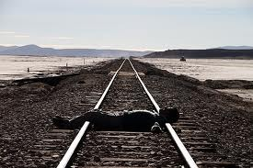

Yara wordt op het treinrails neergelegd door de moordenaar en wordt overreden door een trein.

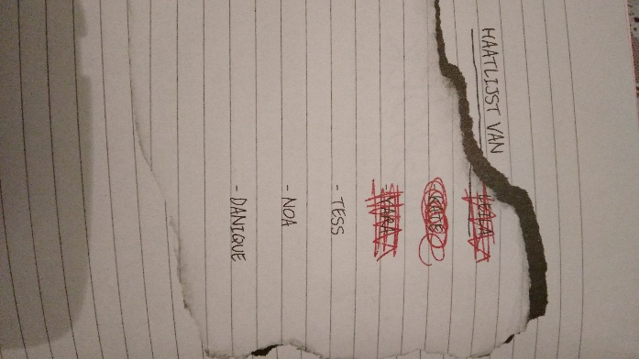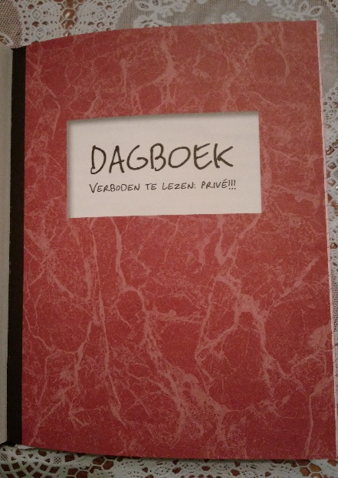

Dagboek van Leila. Hierin heeft Michael alles gelezen.

Haatlijst van Leila. Deze foto heb ik gekozen omdat: Hier over gaat het verhaal in principe.

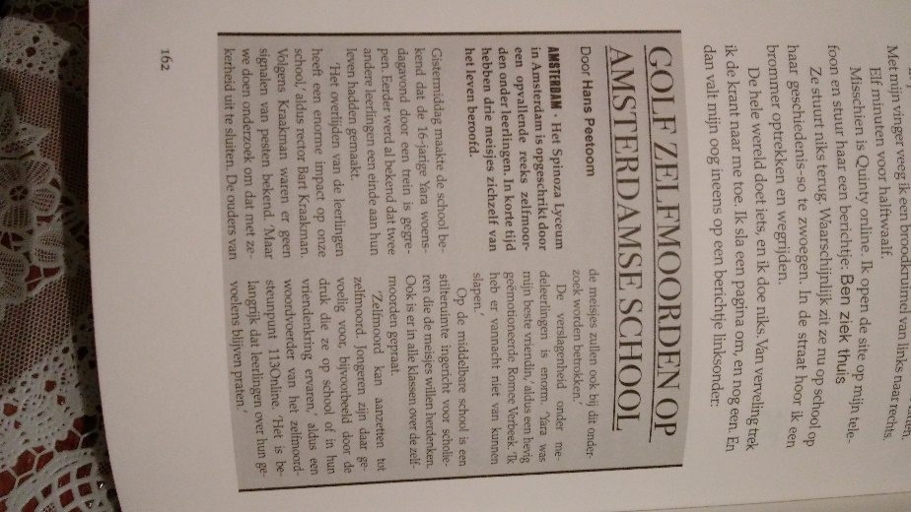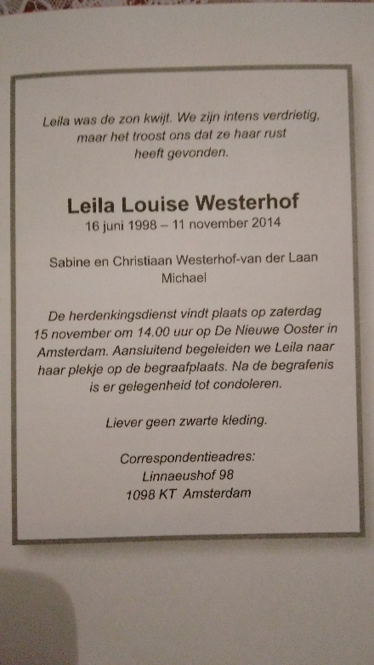

Dit is de rouwkaart van Leila. Deze foto komt voor in het boek, dus vond dit daarom een goede keuze.

Dit is het krantenartikel wat Tess leest.

**Ontwerp een nieuwe omslag voor het boek.**

Zie laatste pagina voor het bronnenblad.

**Schrijf een brief aan de hoofdpersoon waarin je minstens 2 brandende vragen stelt.**

Beste Tess,

Ik vind het erg vervelend voor je dat je dit allemaal moest meemaken. Ik heb alleen een paar vragen.

Waarom was je niet op komen dagen bij de afspraak tussen jou en Angel(Leila)?

En wat is er allemaal gebeurd tussen jou en je vriendinnen Julia, Demi en Amber?

Voor de rest ben ik erg trots op je dat je deze gebeurtenissen hebt kunnen doorstaan. Hopelijk kun je het achter je laten en niet meer aan terug te hoeven denken.

Groetjes

**Maak een reclametekst/affiche over het beste boek dat jij gelezen hebt.**

*De bedoeling is dat een ander dit boek ook gaat lezen.*

**Schuld!**

Op een school plegen 3 jongeren kort achter elkaar zelfmoord. De politie bestempeld dit als een trieste samenloop van omstandigheden. Maar dan krijgt de16-jarige Tess een briefje dat alles verandert:

*Jij bent de volgende…*

Eén waarschuwing… Zorg dat jouw naam niet op de lijst staat!

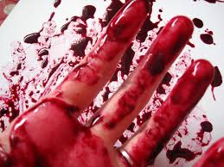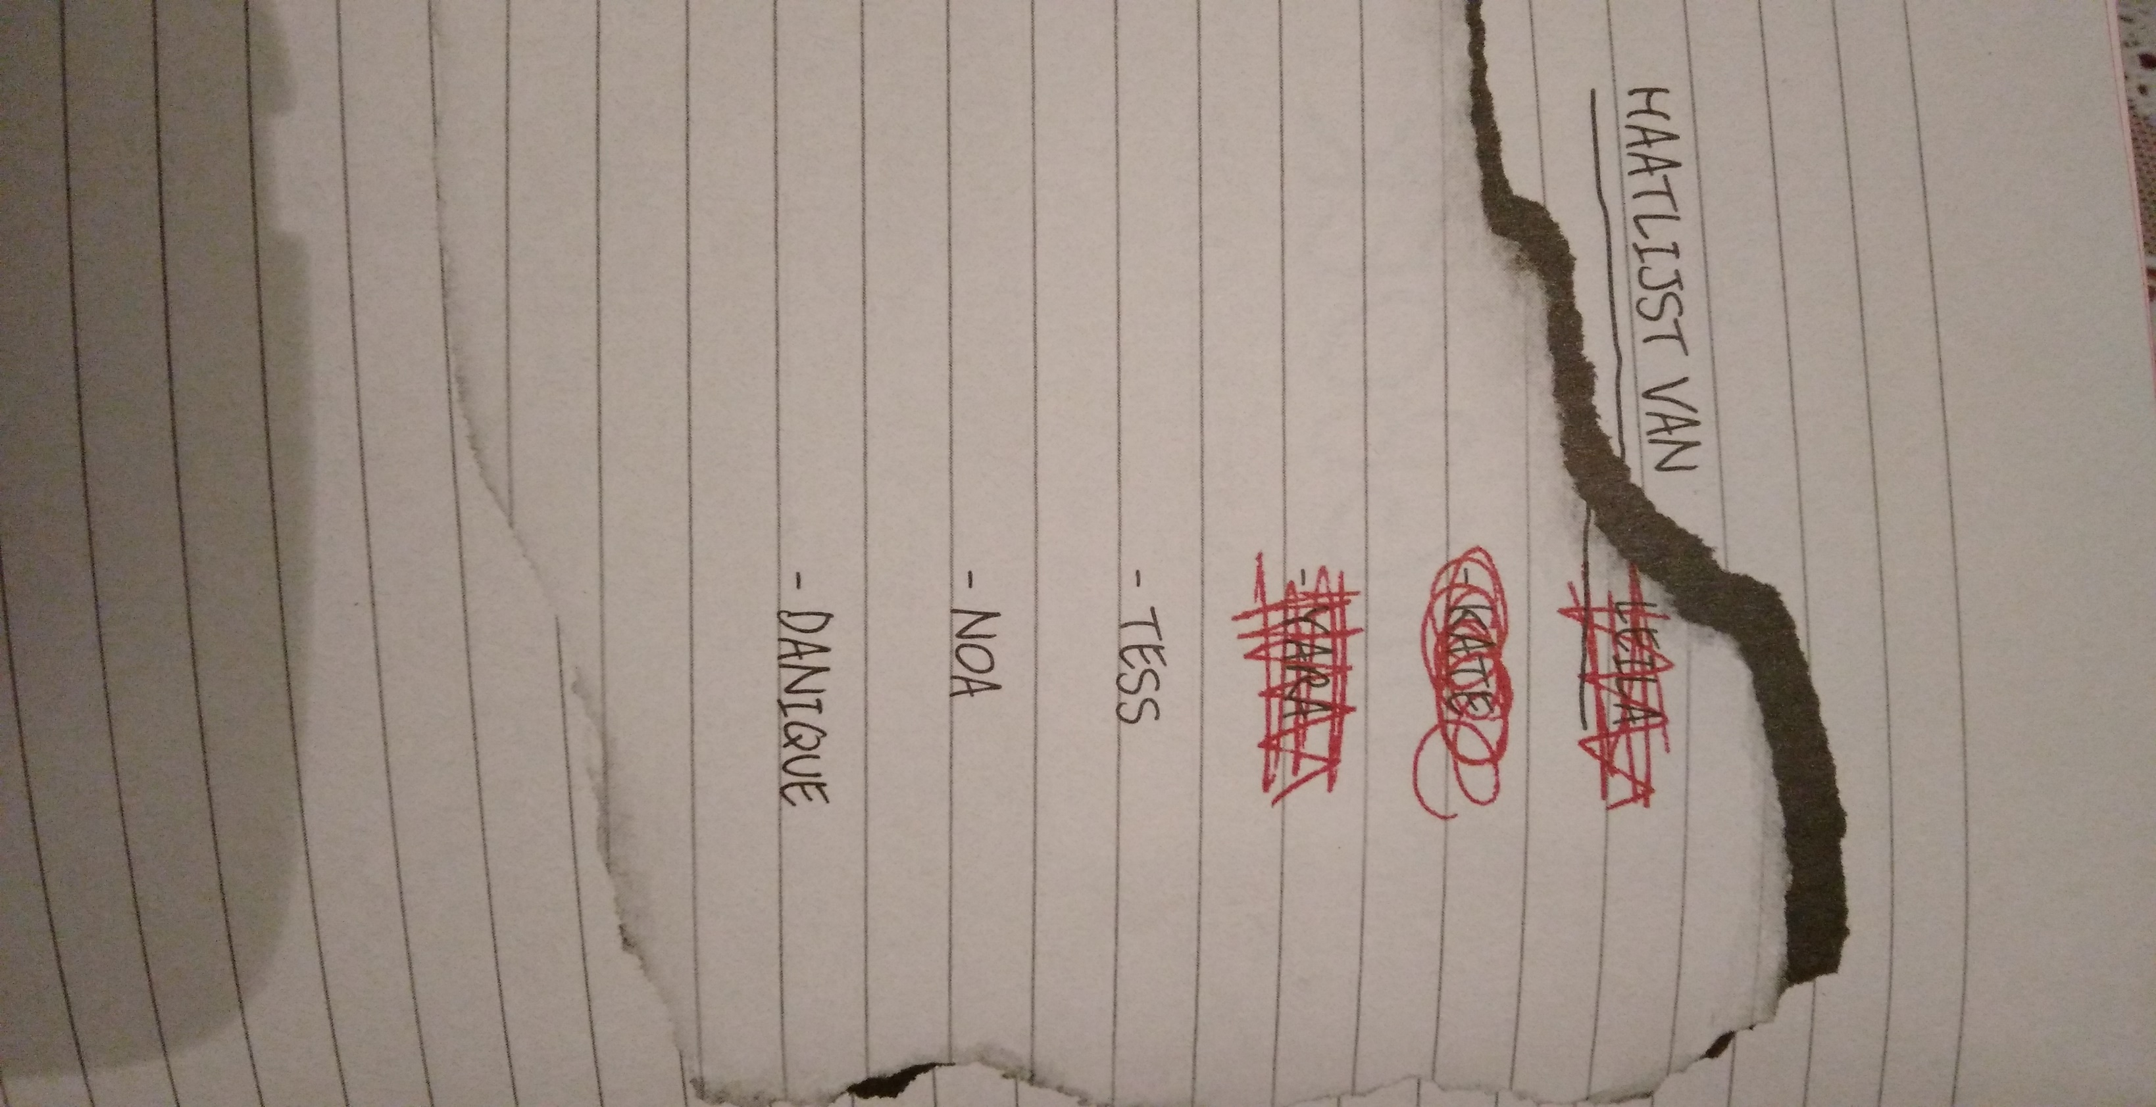

***Mel Wallis de Vries***

***schuld***